

**РЕСПУБЛИКА ДАГЕСТАН БУЙНАКСКИЙ РАЙОН МКОУ ВАНАШИНСКАЯ ООШ**

____________________________________________________________________________

**368211, Республика Дагестан, Буйнакский район, с. Ванаши**

**МКОУ Ванашинская ООШ**

**3. По целевой Программе**

**«Повышение безопасности дорожного движения».**

|  |  |  |  |  |  |  |
| --- | --- | --- | --- | --- | --- | --- |
| № | Содержание | Класс | Кол-во уч. | Дата | Приглашенные | Ответственные |
| 1 | Дорога глазами водителей. | 3 | 6 | 18.01.17г |  | Курбанова Л.Т. |
| 2 | Дорожно-транспортное происшествие | 7 | 11 | 5.02.18г |  | Салимбекова С. |
| 3 | Дорожно-транспортное движение. | 8 | 11 | 6.02.18г |  | Изиев С.С. |
| 4 | Общественный и личный транспорт | 9 | 5 | 2.03.18г |  | Амирбекова З.М |

«Дорога глазами водителей». 3 кл Курбанова Л.Т.

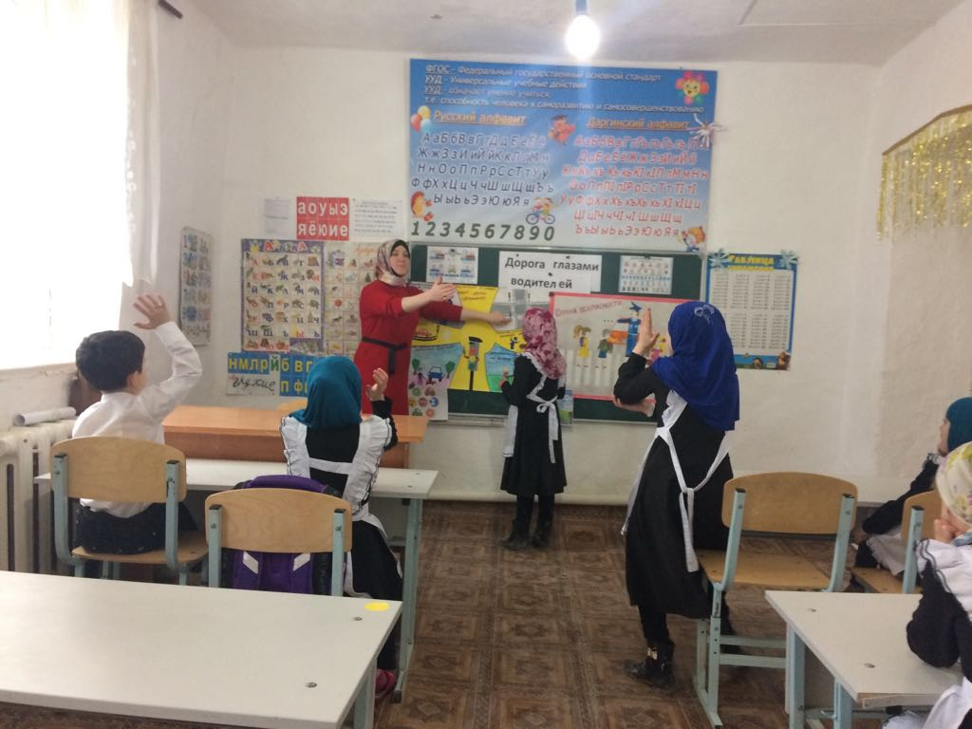

«Дорожно-транспортное происшествие». 7 кл Салимбекова С.С.

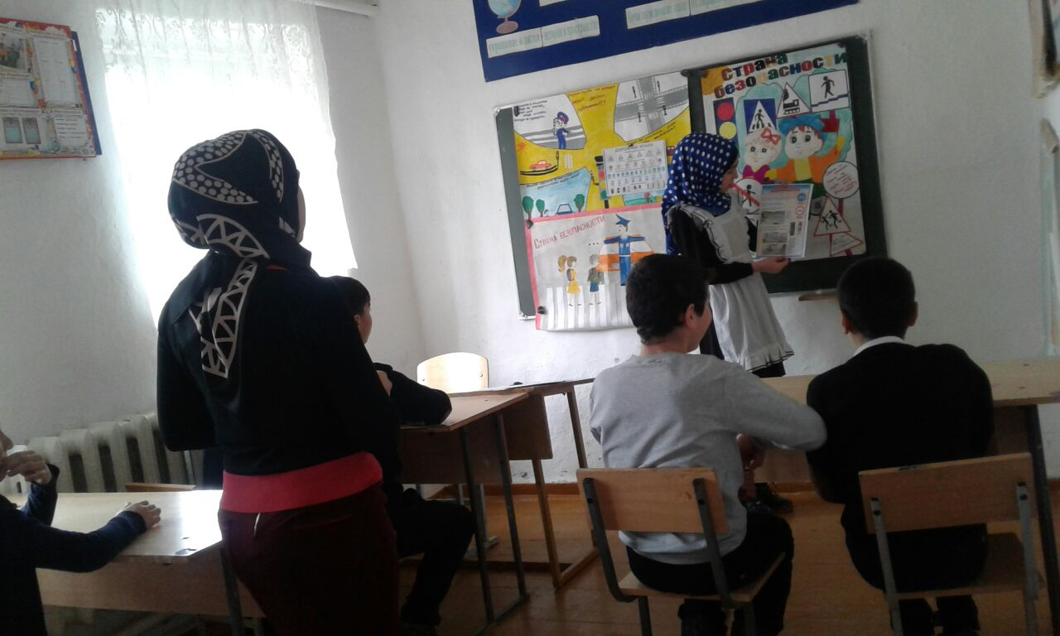

«Общественный и личный транспорт». 9 кл. Амирбекова З.М.

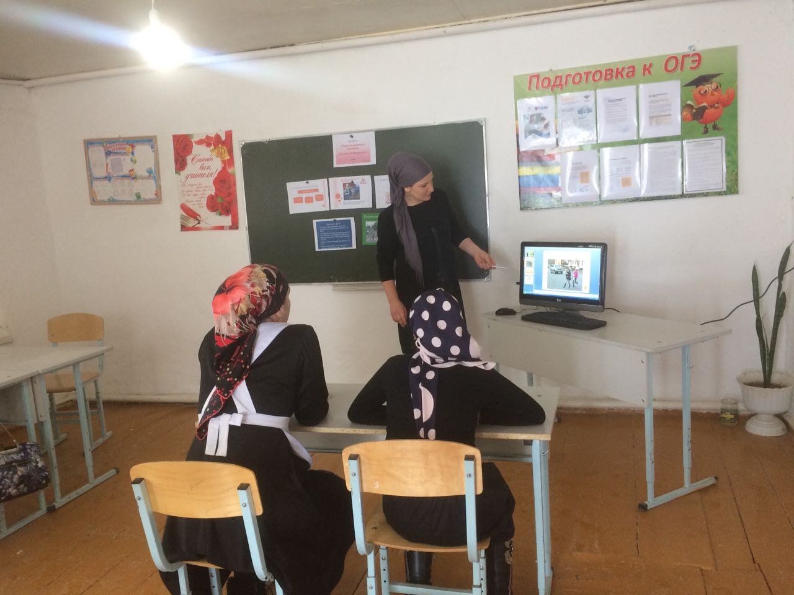

«Дорожно-транспортное движение». 7-8кл Изиев С.С.

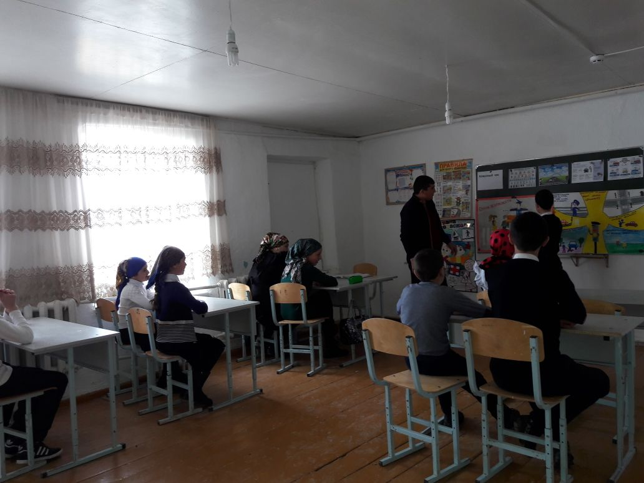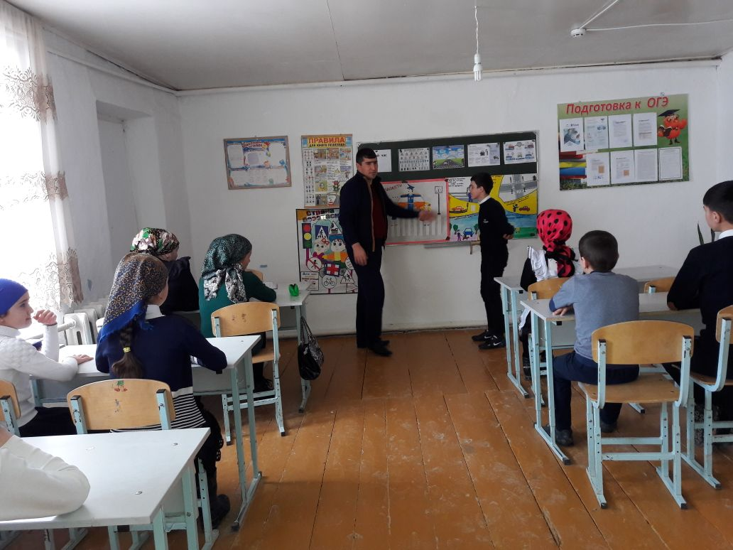

Директор __________________Шахмурзаева А.А.

Зам.директора по ВР_________________Сунгурова З.М.